**Исследовательский проект**

**тема: «Выращивание кристаллов в домашних условиях»**

**Актуальность темы.**

На прогулках зимой я часто смотрел, как покрыты инеем деревья, внимательно рассматривал снежинки во время снегопадов. И в одной из передач я узнал, что и иней, и снежинки это кристаллы, которые образуются из паров воды. Оказывается, кристаллы окружают нас повсюду. Это не только снежинки зимой, но и драгоценные камни , полезные ископаемые, мы ходим по кристаллам, строим из кристаллов, обрабатываем кристаллы на заводах, выращиваем их в лабораториях, широко применяем в технике и науке, едим кристаллы, лечимся ими...

Мне стало интересно, можно ли в домашних условиях вырастить кристаллы из соли. Это и определило тему моего исследования «Выращивание кристаллов в домашних условиях».

**Цель проекта:** научиться выращивать кристаллы соли в домашних условиях.

**Задачи проекта:**

**-** собрать сведения о соли в интернете;

-подобрать дома доступное оборудование и сырье для выращивания кристаллов;

-вырастить кристаллы соли.

**Объектом исследования**поваренная соль.

**Предмет исследования***:* Возможность выращивания кристаллов из соли.

**Гипотеза:**Можно вырастить в домашних условиях кристаллы соли. Кристаллы разных веществ имеют разную форму, цвет и по-разному растут.

**Основная часть**

Соль была известна человечеству с древнейших времен, ценилась на вес золота. К ней всегда относились очень бережно и уважительно.

В древнем Риме наёмным солдатам часто платили жалование не деньгами, а солью, отсюда и произошло слово солдат.

Михаил Васильевич Ломоносов писал, что в его время за 5 плиток соли можно было купить раба.

Города, в которых добывали соль, стали называться

Соль-Илецк, Соликамск, Усолье-Сибирское, Солигалич, Соледар.

**Ход эксперимента.**

**Для эксперимента мне понадобиться.**

-банка 0.5литра -3шт

- засолочная соль -1кг,

-теплая вода -1,5 литра

- палочки-3шт.

-нитка на полочке- 3шт.

-груз в виде камушка-3шт.

**Ход исследования:**

 -Сначала приготовил концентрированный раствор соли, для этого взял кастрюльку с теплой водой и порциями стал засыпать соль, постепенно ее перемешивая;

-Полученный концентрированный раствор перелил в банку, туда же с помощью перемычки из карандаша подвесим на нитке кристаллическую "затравку" - маленький кристаллик той же соли - так, чтобы он был погружен в раствор;

-поставил баночки с раствор в место, где нет сквозняков.

**Результаты:** В результате моих опытных действий образовались кристаллы соли.

**Этапы выращивания кристалла поваренной соли**

**1**. 6ноября в 17.30 я взял понравившийся крупный кристаллик поваренной соли. Сделаем из него «затравку», обвязав ниткой, и опустим в три банки с концентрированным раствором соли на несколько дней.

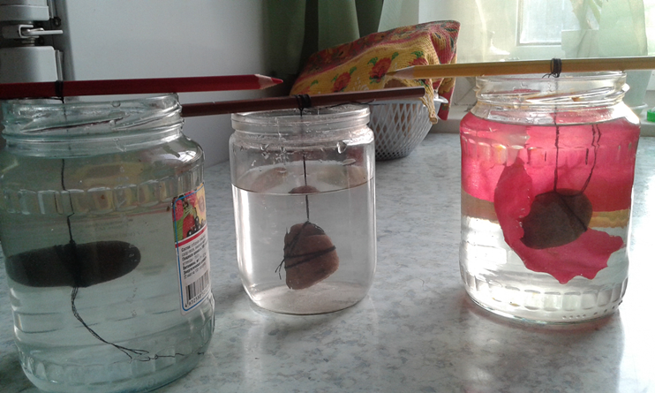

2. Через четыре дня 10ноября в 17.00 я увидел первый результат своего эксперимента. Раствор стал прозрачным. В двух банках на нитке появились маленькие кристаллы. По форме как кубики. На поверхности раствора видно как бы снежинку из соли, а вот в третьей образование кристаллов не произошло. Я стал продолжать наблюдение за двумя банками. Следующий смотр через 5дней.

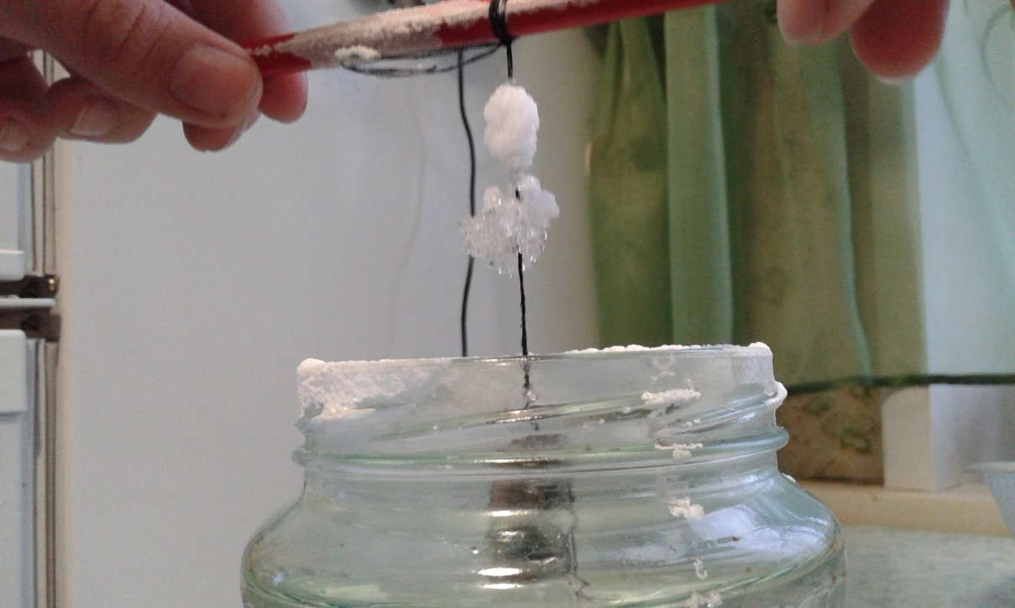

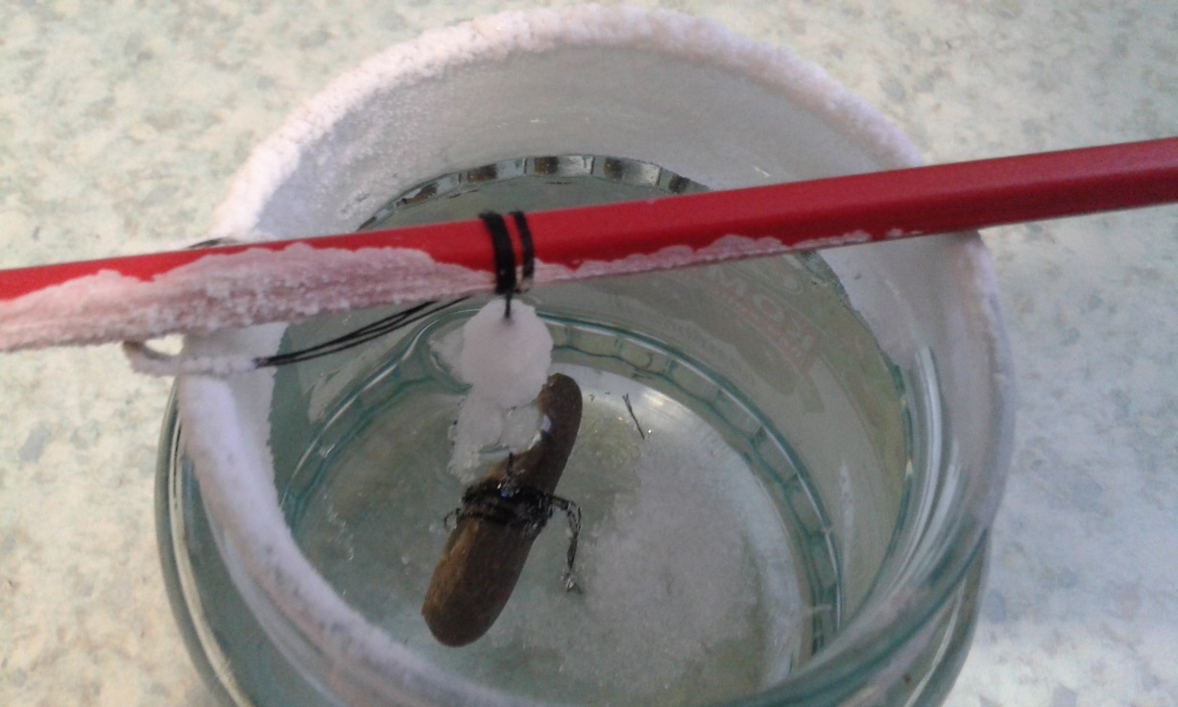

3.15ноября в 17.30. я увидел, что кристаллы растут очень медленно. Снежинка опустилась на дно баночки. Вся деревянная палочка покрылась инеем. Раствор из баночки испаряется. И оставил их еще на 10-15 дней.

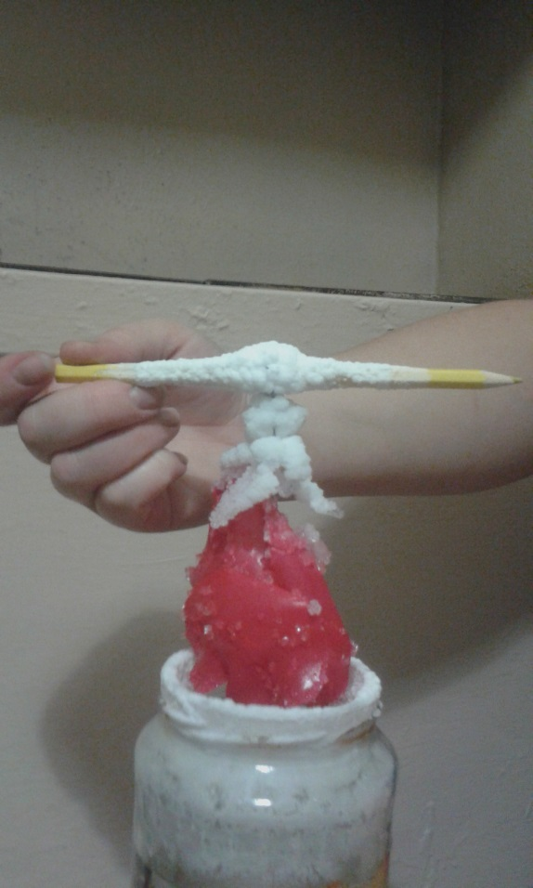 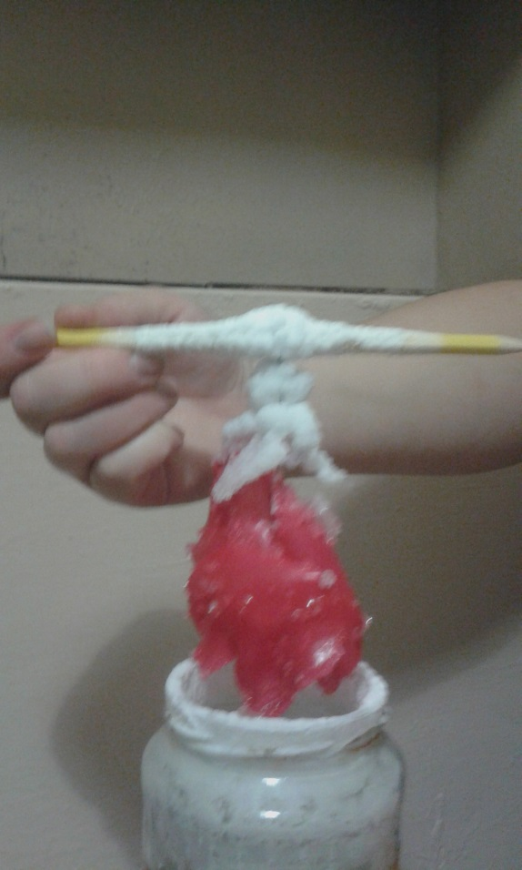

4. Через 15 дней, я увилел кристаллы размером 1-2мм, которые осформировались в виде круга на нитке. Полюбуйтесь результатом моей работы.

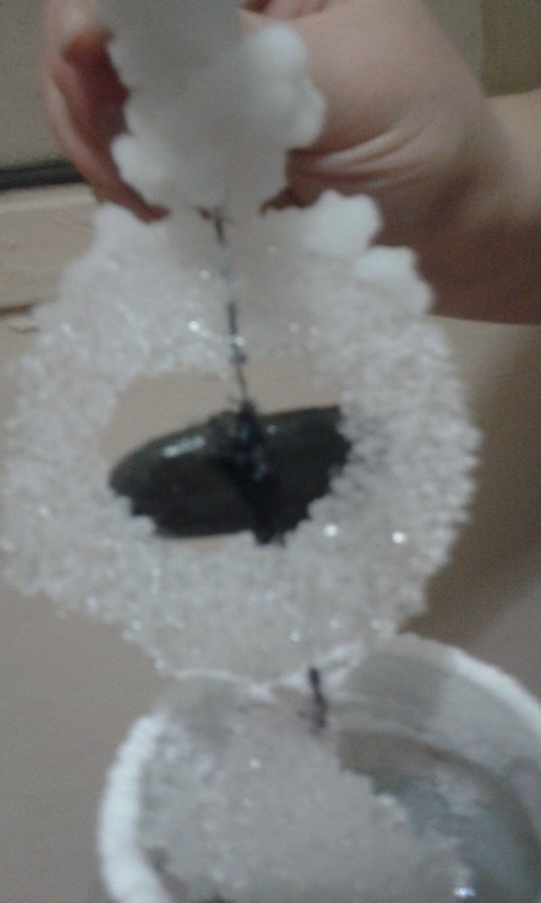 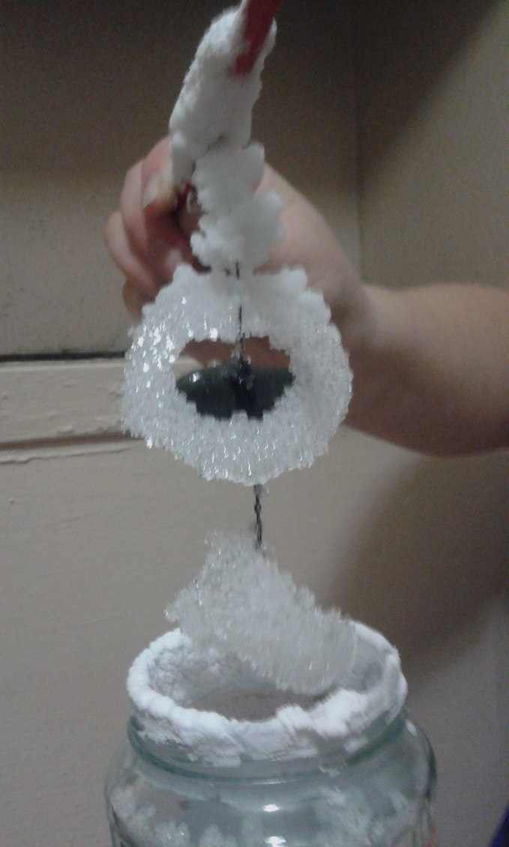

**Результаты проекта**: я учился работать с интернетом; освоил способ выращивания кристаллов; наблюдал за ростом кристаллов; рассказал одноклассникам, как вырастить кристалл.

**Заключение**

Кристаллы получаются разными по форме в зависимости от того, бросите ли вы «затравку» на дно сосуда или подвесите её на нитке. Таким способом можно, например, вырастить «бусы». Для этого надо «затравить» нитку, то есть провести ею несколько раз по кристаллу, а затем опустить нитку в раствор.

Выращивание кристаллов – это искусство. Возможно, у меня не все

сразу получилось.